
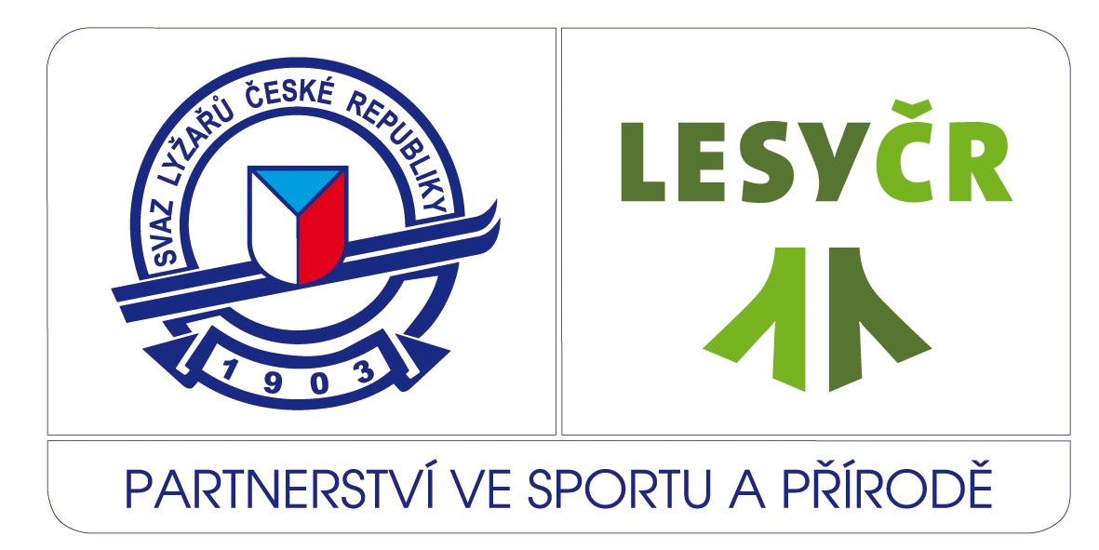
SKI KLUB Hlinsko
pořádá s pověřením OSÚ ZL KSL kraje Vysočina
Memoriál Františka Horáčka
III.ročník veřejného závodu v alpských disciplínách
Lyžařský pohár Vysočiny 2017/18
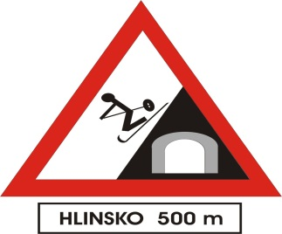
Alpský pohár Vysočiny 2017/18

Vypisuje: OSÚ ZL a AD KSL kraje Vysočina
Pořadatel: SKI Klub Hlinsko
Termín: neděle 18.února 2018
Místo: Lyžařský areál SKI KLUBU Hlinsko, Na Stráni 171.
Disciplína: obří slalom – jedno kolo., Ml. a st.žáci, dospělí - dvě kola(v případě špatných sněhových podmínek může pořadatel zrušit)
Kategorie: LPV - Myšáci 2011 a mladší
LPV - Přípravka U-10 2010,09,08
LPV - Předžáci U-12 2007, 06
APV - Mladší žáci U-14 2005, 04
APV - Starší žáci U-16 2003, 02
APV - Dospělí 2001 a starší
LPV – Family (dítě 2006 a mladší s rodičem nebo prarodičem)
Přihlášky: do pátku 16.2.2018 do 18:00hod
a) e-mail: http://www.skivm.cz/cs/zavodni-lyzovani/619-prihlasovani-na-memorial-frantiska-horacka
b) v den závodu do 9:00h v závodní kanceláři – takto přihlášení závodníci budou zařazeni na konec startovního pole
Losování: Pá 16.2.2018 ve 20:00 – zajistí měřící skupina
Startovné: a) čl. SLČR po předložení průkazu na rok 2018 200Kč/os.
b) nečlenové SLČR 250Kč/os.
c) přihlášení v den závodu - všichni 250Kč/os.
Závodní kancelář: v ubytovně Horalka
Časový rozvrh: Ne 18.2.2018
08:00 – 9:00h potvrzení prezentace a výdej start. čísel
09:15 – 9:45h prohlídka trati
10:00 start podle čísel od nejmladší kategorie
Vyhlášení výsledků: před závodní kanceláří 45min.po ukončení závodu
Ceny: Prvních šest závodníků v každé kategorii obdrží diplomy a drobnou cenu
První tři v každé kategorii obdrží pohár a věcné ceny.
Zdravotní služba: individuálně – lékařská pohotovost, RZP
Různé: *Závodí se dle PLZ SLČR, SŘ LPV a APV 2017/18
*Všichni startují na vlastní náklady
* Pro závod je povinná homologovaná ochranná přilba, doporučujeme chránič páteře
* Přihlašovatel zodpovídá za zdravotní způsobilost závodníka k účasti v závodě
*Za neodevzdané číslo účtuje pořadatel 500Kč
*Případné odvolání závodu bude vyvěšeno na webu www.ski.hlinsko.cz v sekci aktuality

V Hlinsku 15.1.2018 Miloš Daněk v.r.
Ředitel závodu
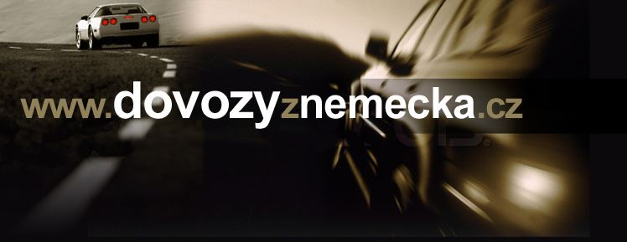


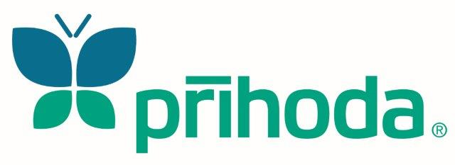
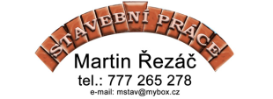


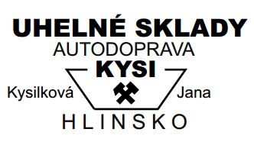




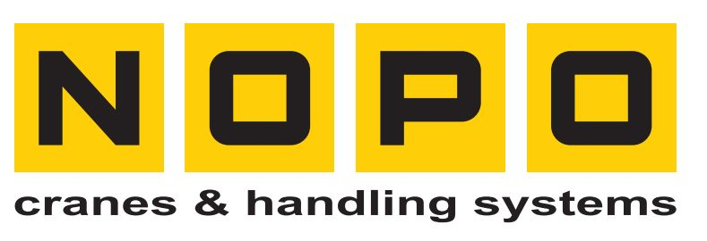
6478347

